***TÂCHE FINALE – STREET ART***

**A rendre pour le lundi 25 mai avant midi**

**Imagine que Banksy a peint cette œuvre sur un des murs du collège ! La direction n’a pas encore décidé si elle allait le garder ou l’effacer, et demande l’avis des élèves. Écris le discours que tu ferais en défendant ton avis.**

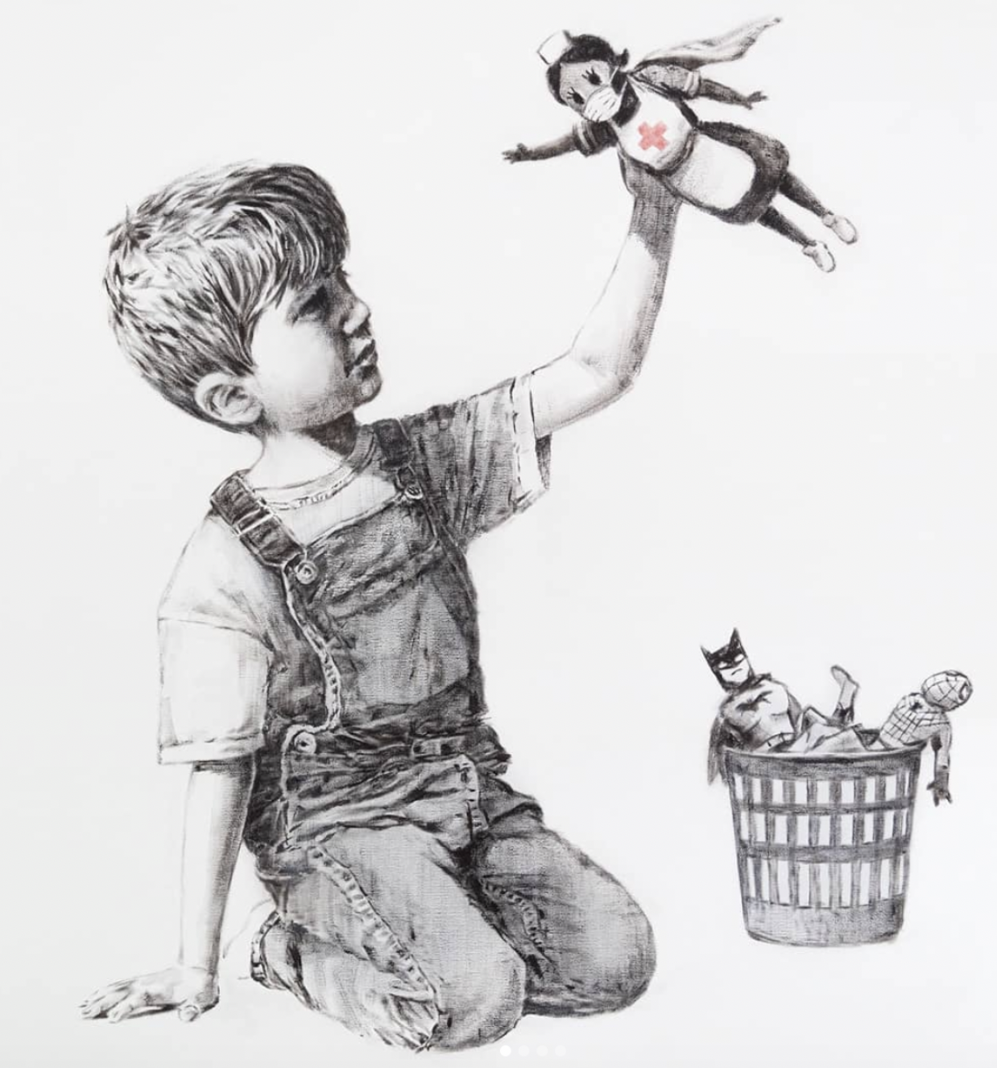

***Banksy – Instagram 7/05/2020***

**Écris donc un discours en suivant les consignes suivantes :**

* Respecte bien les codes du discours
* Écris au minimum 100 mots
* Parle de l’œuvre : fais une description, parle des couleurs, de l’aspect esthétique…
* Exprimer ton opinion : est-ce que tu aimes cette œuvre ou non, et pourquoi !
* Défend tes idées en utilisant les expressions vues en classe
* Utilise minimum une fois la voix passive
* Utilise au moins deux modaux (may, will, should, could…)

**Voici la grille d’évaluation que j’utiliserai pour t’évaluer :**

|  |  |  |  |  |  |  |  |
| --- | --- | --- | --- | --- | --- | --- | --- |
|  | **Eléments observés** | **Insuffisant** | **Fragile** | **Satisfaisant** | **Très satisfaisant** | | **Points** |
| **Richesse de la langue** | - Richesse du vocabulaire - Utilisation du vocabulaire lié au street art  - Phrases riches et complexes | 1 | 2 | 3/4 | 5 | |  |
| **Grammaire** | - Bonne grammaire générale  - bonne utilisation des temps : notamment le present perfect  - bonne utilisation de deux modaux (should, could, may, will…)  - bonne utilisation de la voix passive | 1 | 2 | 3/4 | 5 | |  |
| **Expression écrite** | - Efforts faits pour l’expression écrite  - Phrases correctes  - Respect des codes du discours  - Expressions pour défendre ton opinion | 1 | 2 | 3/4 | 5 | |  |
| **Contenu** | - Cohérence du discours  - Contenu intéressant et original  - Respect des 100 mots minimum | 1 | 2 | 3/4 | 5 | |  |
| **Commentaire général** |  | | | | |  | | |